Муниципальное бюджетное учреждение дополнительного
образования
Центр дополнительного образования «Созвездие»
Отдел дошкольного развития «Светлячок»

ПРОЕКТ
«Любимый Воронеж»
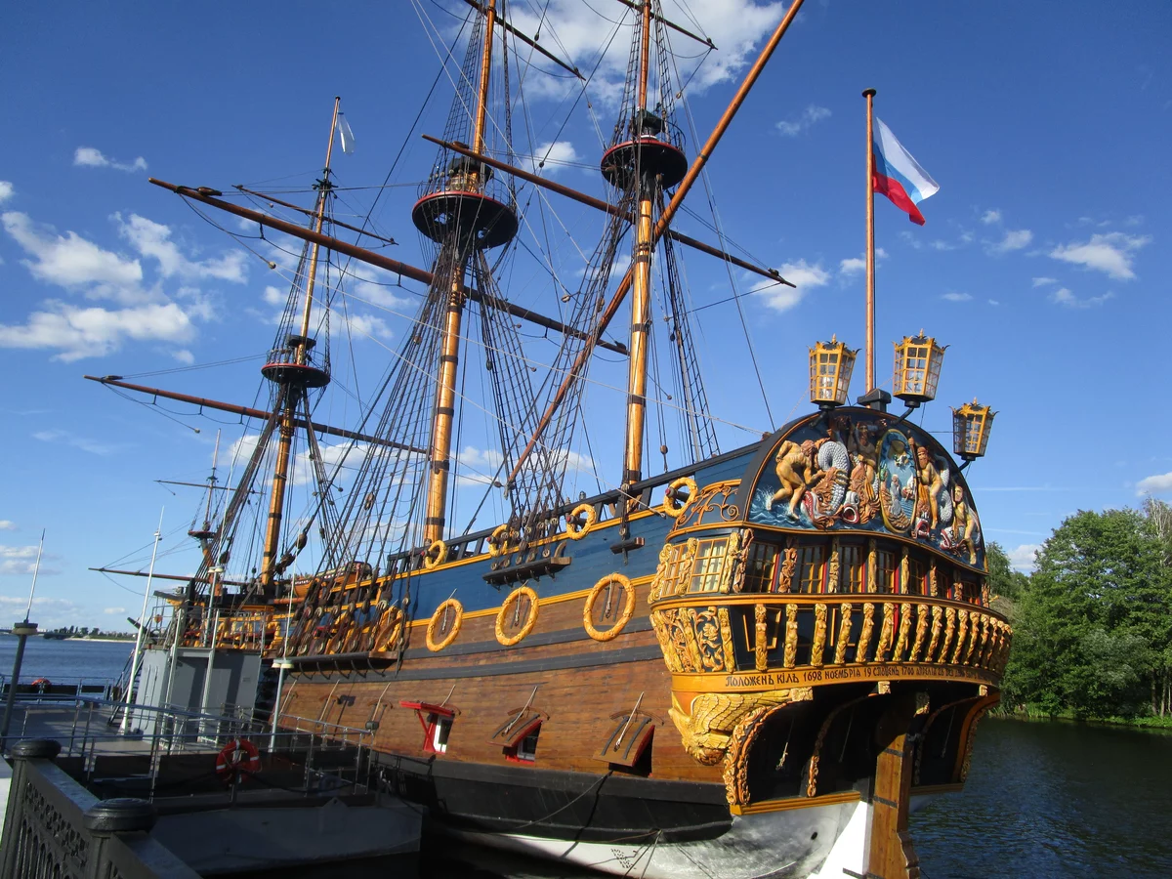

Выполнили: Губарькова Мария, 7 лет,
Макаров Всеволод, 7 лет,
педагог- организатор Григорьева Н. К.,
педагоги дополнительного образования
Шатских В.Р. и Дреманова Е. Н.

Воронеж, 2019- 2020 гг.
Тема: «Любимый Воронеж»
Место проведения: МБУДО ЦДО «Созвездие»
Возраст детей: 7 лет.
Срок реализации проекта: ноябрь 2019 г – январь 2020.
Тип проекта: среднесрочный, информационно – исследовательский.
Участники проекта: педагоги дополнительного образования Шатских В. Р. , Дреманова Е. Н. , педагог-организатор Григорьева Н. К., дети, родители.
Актуальность проекта
«Для чего нужно знать историю своего города, региона, государства?» - этот вопрос задается в наше время достаточно часто. История – это память народа, память всего человечества. Как история жизни каждого отдельного человека воплощается в особенностях его личности (в его знаниях, умениях, чертах характера) так и история всего человечества воплощена во всех достижениях современности.
Проживая в городе Воронеж, на территории уникальных мест, мы зачастую не только не посещаем их, но и мало знаем о них. Даже взрослые, не говоря уже о детях, имеют недостаточно знаний о своем городе, не уделяют внимания данной проблеме, в суете повседневной жизни считая ее не столь важной. А ведь рядом с нами такие удивительные памятники со своей уникальной историей и глубоким смыслом. Например, памятник Белому Биму, это не просто памятник собаке, он имеет свою историю, свою трагедию, свой смысл. Памятник в Северном районе не просто памятник котенку и вороне, а памятник по известному произведению советских времен. А корабль- музей «Гото Предестинация» - это не просто украшение адмиралтейской площади, а великая история нашей страны.
Дошкольный возраст - важный период становления личности. Он имеет свои огромные потенциальные возможности для формирования высших социальных чувств, к которым относится и чувство патриотизма. Для понимания современного состояния человечества, определения путей его развития - нужно знать его историю. И никак нельзя ограничиваться общими знаниями об истории страны в целом, необходимо знать историю своего края, места, где ты родился и вырос. Кроме того, история нашего города необычайно интересна, и если преподносить ее не скупо по учебникам, а участвовать в проектах, посещать экскурсии, то уже с ранних лет мы придем к тому, что каждый ребенок скажет: « Я хочу знать историю своего любимого города Воронеж».

Цель данного проекта:
Патриотическое и духовно- нравственное воспитание обучающихся через изучение достопримечательностей города Воронеж.

Задачи:
-знакомство с историческими и природными памятниками (памятник Белому Биму Черное ухо, Котенок с улицы Лизюкова, музей-корабль «Гото Предестинация», музей «Маршак-Центр», парки Воронежа)
-знакомство с историческими и культурными событиями жизни города (экскурсии, литературный вечер).
- развитие познавательных и творческих способностей детей в процессе практической деятельности (выполнение буклета, съёмка репортажей).
- развитие самостоятельности, памяти и мышления, навыков взаимоотношений с взрослыми.
- освоение новых форм работы (репортаж, работа в туристическом агентстве)
-воспитание любви к Родине, чувства сопричастности к жизни своего города и ответственности за его будущее.
Предполагаемый результат
В ходе работы над проектом знания детей пополнятся новой информацией об истории памятников Воронежа, о писателях-земляках, о культурной жизни города. Каждый ребенок сможет ощутить себя частью родного города, будет горд за его подвиги и будет заинтересован в его процветании.
В ходе работы над проектом были использованы следующие методы:
- Словесные: беседы, чтение художественной литературы, обсуждения, подготовка к съёмке репортажей (доклады детей)
- Наглядные: просмотр презентаций, альбомов, иллюстраций, художественных фильмов, мультфильмов, создание развивающей среды (атрибуты и интерьер туристического агентства).
- Практические: создание буклетов – раскрасок, экскурсии, прогулки, посещение музеев, съёмка репортажей с места событий (памятники Белый Бим Черное ухо, Котенок с ул. Лизюкова, корабль- музей «Гото Предестинация»).
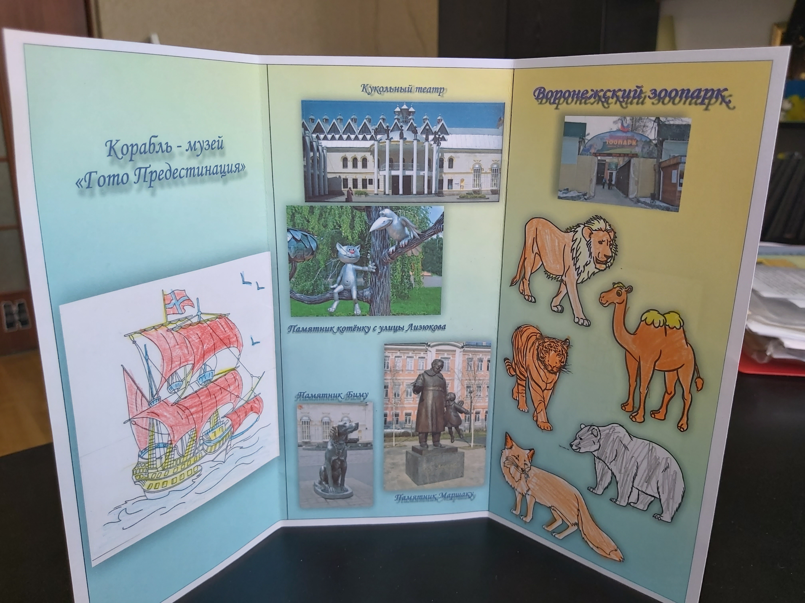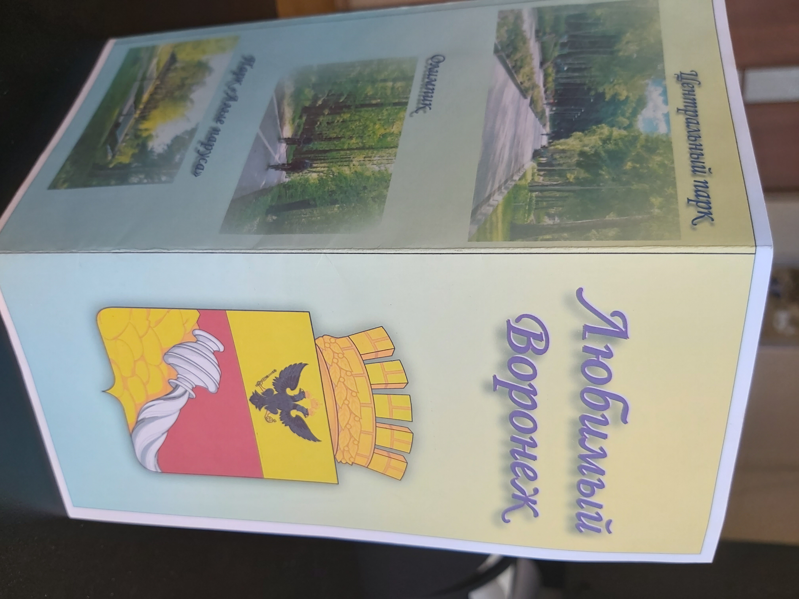

Этапы реализации проекта
I этап - информационный
Предварительная работа: определение проблемы, подбор тематики мероприятий, беседы с родителями и детьми.
Сотрудничество с семьей: подготовка вместе с педагогами информации к выступлениям детей, составление графика посещения музеев, памятников, парков, съёмок.
II этап - основной: проведение занятий по творчеству С.Я. Маршака с посещением Маршак-Центра, просмотр мультфильмов, экскурсия на корабль- музей «Гото Предестинация», знакомство с историей и посещение памятников Белый Бим Черное ухо, Котенок с ул. Лизюкова, парков, съёмки.
III – этап - подведение итогов в виде занятия в нетрадиционной форме - презентация работы туристического агентства «Мечты сбываются».

Ход реализации проекта
Основная часть реализации проекта представлена от лица обучающихся ЦДО «Созвездия» Губарьковой Марии и Макарова Всеволода.
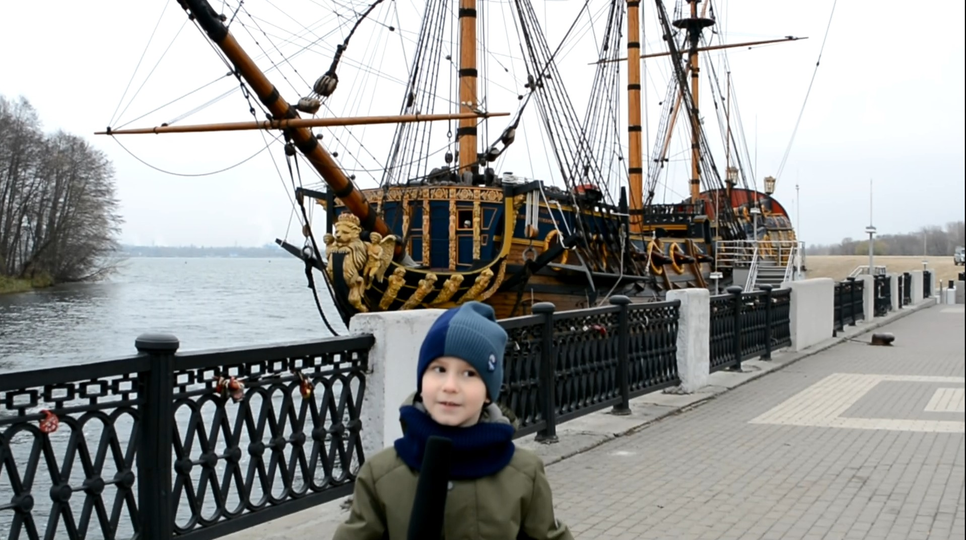В этом году мне посчастливилось с моим другом Севой разработать проект «Любимый Воронеж». Идею для нашей работы нам подсказала наш педагог Виктория Рафисовна, задав вопрос: «А хорошо ли мы знаем наш родной город? » Дома, поговорив с родителями, мы сделали вывод, что и они многого не знают, поэтому мы решили провести свое журналистское «расследование». Чтобы больше узнать о родном городе, мы с группой посетили с экскурсией корабль - музей «Гото Предестинация». Это было так интересно! Мы узнали историю создания флота, узнали, как жили люди в далёких веках, и что этот корабль не просто украшение нашей набережной, а первый корабль, который Петр 1 построил без помощи иностранных мастеров. А потом Сева вместе с родителями и педагогом сняли у корабля репортаж, в котором он, как настоящий журналист рассказал нам много удивительного об этом корабле и даже то, что мы не услышали от экскурсовода.
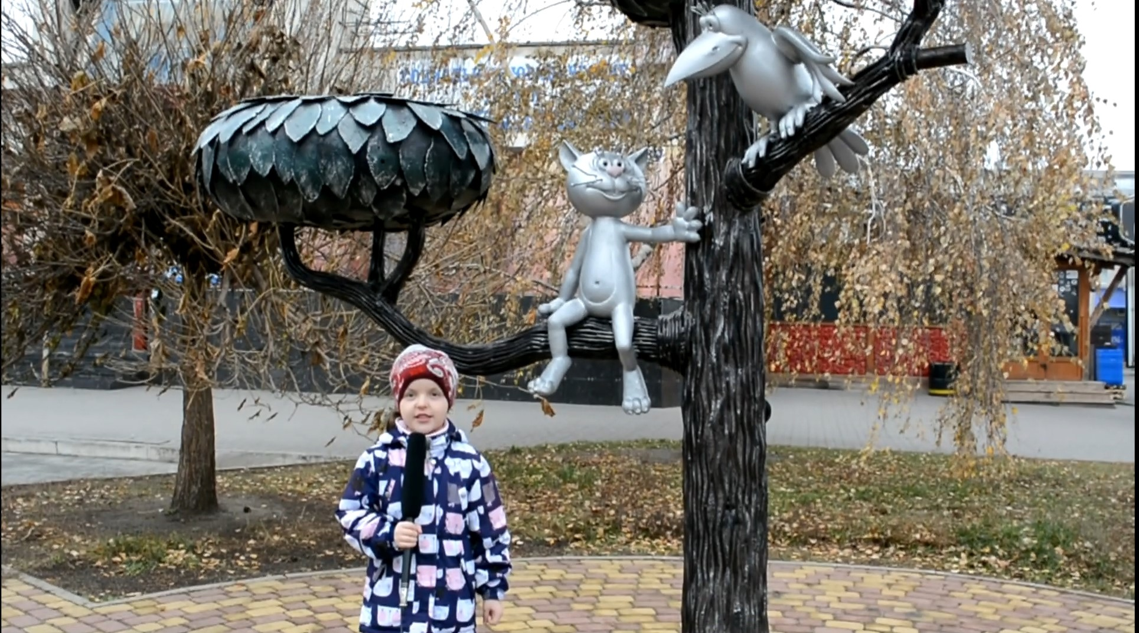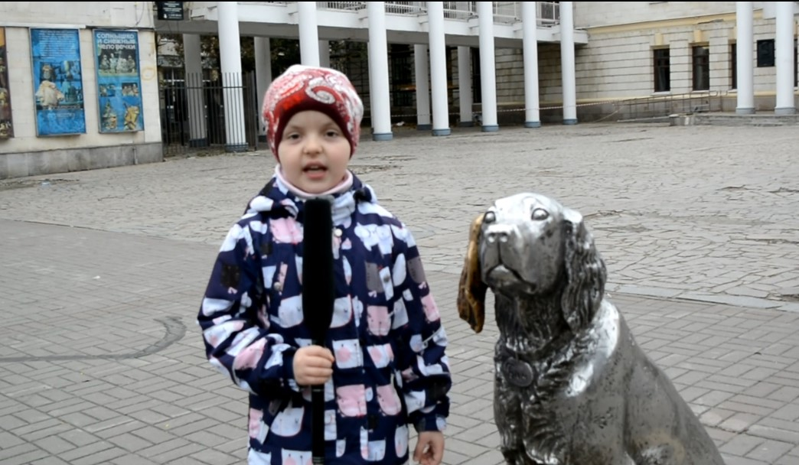Я очень люблю животных, и, гуляя по городу, даже и представить не могла, что посвящённые им памятники имеют свой смысл и свою значимость в истории города. Послушав репортаж Севы, я решила тоже поделиться своими знаниями с ребятами именно через камеру. После занятий, где педагог рассказала нам о памятниках нашего родного города, которые посвящены животным, показала мультфильм про котенка с ул. Лизюкова, рассказала про известное произведение Г. Троепольского «Белый Бим Черное ухо» я с родителями сняла репортажи.
Не забыли мы и парки Воронежа - наблюдали за животными в зоопарке, некоторых кормили с руки, познакомились с военной техникой в парке Патриотов, катались на лошадях в парке Алые паруса и позанимались на детских тренажёрах в парке Динамо.
Также за время проекта мы познакомились с творчеством великого детского писателя С.Я. Маршака. Мы учили его стихи, сходили вместе с родителями на экскурсию в «Маршак – Центр», после которой некоторые родители честно признались, что не знали, почему имя писателя связано с нашим городом и что он наш земляк.
В завершение проекта у нас прошло открытое занятие в виде туристического агентства «Мечты сбываются», где мы рассказали и показали детям из другой группы, что путешествие по родному городу может оказаться не менее ярким и запоминающимся, чем путешествие заграницу, а также изготовили буклет – раскраску по любимым местам родного города.

Заключение.
Вы когда– нибудь задумывались патриоты ли вы!? А я теперь точно знаю, что я - патриот!!! За три месяца работы над проектом, я так полюбила свой город, что начала рассказывать своим друзьям и родственникам, как же у нас в городе красиво и интересно. Теперь это точно РОДНОЙ город, потому что мне нравится его изучать, я хочу его оберегать и гордиться им. Мой младший брат сказал, что в следующий раз на все экскурсии он будет ходить со мной. Ни это ли доказывает, что я со своим другом Севой поработала на «отлично»?

